EXCELENTÍSSIMO SENHOR PRESIDENTE DA CÂMARA MUNICIPAL DE SUMARÉ

Pelo presente e na forma regimental, requeiro que seja concedida o “CERTIFICADO ALUNO DESTAQUE” destinado a aluna KEMILLY KETHLLEY DA SILVA SOUSA, pela Câmara Municipal de Sumaré.
A aluna KEMILLY KETHLLEY DA SILVA SOUSA, nasceu em 21 de Setembro de 2008, e é filha do Sr. Weverton Pereira da Silva e da Sra. Marlene da Silva Sousa.
Kemilly foi escolhida a aluna protagonista da Escola Estadual Wadih Jorge Maluf por seu destaque em seu rendimento escolar no primeiro e segundo bimestre, e em votação também foi destaque no terceiro bimestre do corrente ano letivo.
Além de seu desempenho na unidade de ensino, Kemilly foi Medalhista de Ouro na Olimpíada Interpreta SP – OLISP e Medalhista de Bronze na Olimpíada de Matemática do Estado de São Paulo – OMASP.
É uma aluna extremamente esforçada, trabalhada e estuda, sendo a aluna com maior rendimento de sua sala.
Além de suas conquistas na escola, ela também se dedica ao curso preparatório “Pacto”, voltado para os vestibulinhos de escolas técnicas públicas, demonstrando determinação em construir um futuro promissor.
Por todo seu esforço, desempenho e exemplo de cidadania, KEMILLY KETHLLEY DA SILVA SOUSA escolhida pelos docentes da escola para receber o CERTIFICADO ALUNO DESTAQUE, pela Câmara Municipal de Sumaré, como reconhecimento justo a uma aluna brilhante e inspiradora.

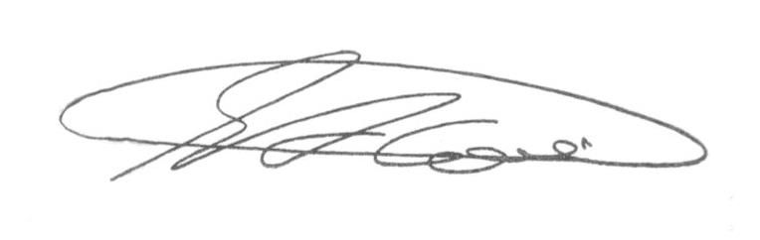
Sala das Sessões, 30 de Setembro de 2025.

SEBASTIÃO ALVES CORREA
TIÃO CORREA – Vereador/PSDB

